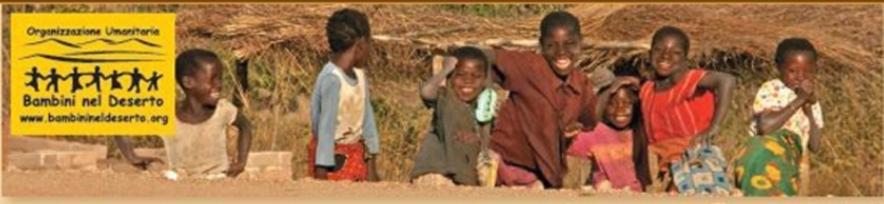
Con il tuo aiuto vogliamo continuare a far sorridere questi bambini!
Sabato 5 Febbraio 2011 ore 19,30
presso la parrocchia Trasfigurazione del Signore
Via Spoleto 12, Torino
La comunità M.A.S.C.I. Torino 3 “Aquila Maculata”
ti invita ad un’apericena e serata raccolta fondi per
L’O.N.G. BAMBINI NEL DESERTO
Per partecipare: adulti, Euro 10 – ragazzi 4-12 anni, Euro 5
Raccoglieremo le prenotazioni con un anticipo di Euro 5 in occasione della Messe domenicali delle ore 11
nella parrocchia Trasfigurazione del Signore o tramite telefonata a
Marina cell 339 503 03 24 – Fulvio cell 348 050 20 05
entro il 23/1/2011
